**Beet Seed**

| **Основная информация** | **Статическая техника тестирования** | **Динамическая техника тестирования** |
| --- | --- | --- |
| **Преимущество №1** | При данном варианте тестирования срабатывает принцип раннего тестирования, что в свою очередь помогает проверить документацию и выявить проблему на раннем этапе. А это в свою упращает, как с точки зрения финансов так и времени, исправление проблемы. | Позволяет выполнить проверку кода в действии, то есть проверить логику поведения системы, то есть выполнить как функциональные так и нефункциональное тестирование. |
| **Преимущество №2** | Преимущество заключается в том, что на данном этапе вовлечены от нескольких человек до большего кол-ва людей, что в свою очередь позволяет провести этап ревью разными специалистами, то есть своего рода проверки, которые минимизируют проблемы в будущем. По сути вовлечённость большего кол-ва людей в процесс. | Позволяет выявить нестандартные ошибки, которые невозможно обнаружить при статическом тестировании. Также позволяет качественно выполнить негативное тестирование и обнаружить невалидное поведение системы. |
| **Преимущество №3** | Если речь идёт о тестровании “White box” программистом или автоматизатором, то в данном случае эта техника позволит им зарефакторить код. По сути “вычитать”, исправить и привести в надлежаший вид (стандартизировать) свой код, что в свою очередь благоприятно скажется на разработке. | Позволяет выполнить качественно проверки как на безопастность так и на производительность системы. Сюда также стоит отнести взаимодействие software с hardware, хотя отчасти это было указано в первом преимуществе. |
| **Недостаток №1** | Не позволяет проверить функциональность продукта, то есть проверить реализуемость кода. | Может быть сложным в реализации как по времени так и по финансам. |
| **Недостаток №2** | Невозможность предсказать поведение системы с негативными входными данными. Данное поведение можно проверить только при динамическом тестировании. | Позднее обнаружение дефектов, что в свою очередь “выльеться” в финансовые, репутационные и временные потери. |
| **Недостаток №3** | Высокий порог “вхождения” при выполнении данной техники. Специалист, который занимается данной технико должен иметь хороший опыт и навыки, чтобы статично выполнять проверки. По сути, проверяющий должен предугадывать и “видеть” конечный результат, чтобы его правильно интерпретировать. | Неполное покрытие. Довольно-таки сложно выполнить динамическое тестирование (если речь идёт о больших проекта) системы целиком, так как сюда накладываются как ограничения тестовых данных так и сложность создания тестов (создание эффективных тестовых сценариев требует глубокого понимания системы и может быть трудоемким процессом). |
| **Выводы** | Данная техника является неоъемлимой частью разработки, так как при правильном использовании позволяет минимизировать риски и пропуска проблем на следующих этапах разработки. Не является панацеей и обязывает наличия хороших знаний и навыков проверяющих. | Данная техник является также важной. Позволяет проводить как функциональные так и нефункциональные виды тестирования, что в свою очередь улучшит качество выпускаемого продукта. |

**Beet Sprout**

**2.** d.

**3.** a.

**4.** с.

**Mighty Beet**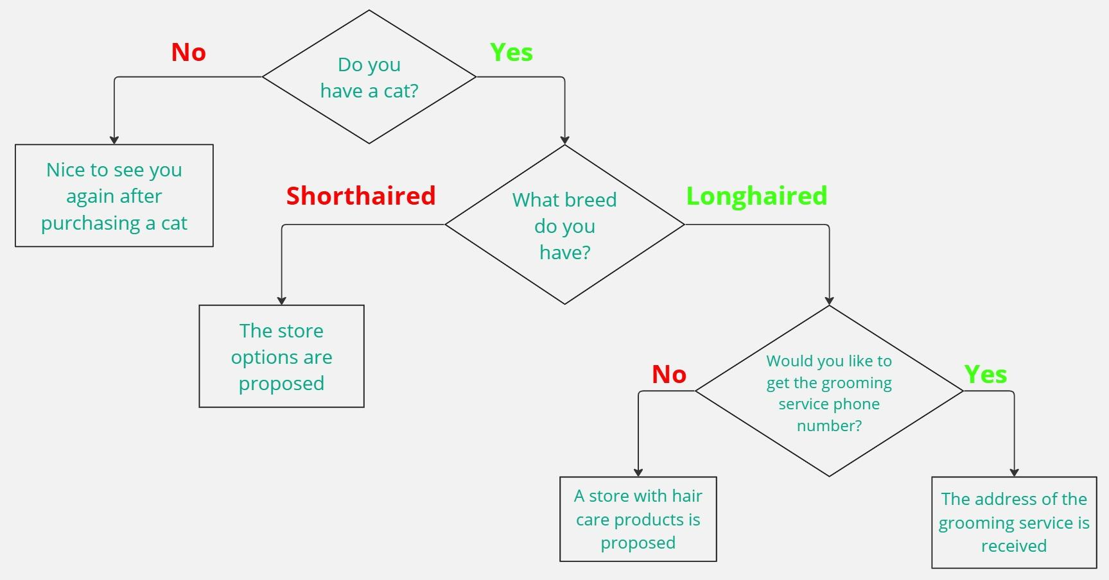

Необходимо создать 4 тест кейса, чтобы покрыть данную схему.